

Ecole Supérieure d’Economie Numérique
UNIVERSITÉ DE LA MANOUBA

Projet de Fin d’Année

Filière : Business Information System

Application web de pâtisserie permettant aux clients

de commander des produits en ligne

<<Pâtisserie ABDELLATIF>>

Réalisé par :

Khaled Abdellatif
Adem Hamroun

Année Universitaire: 2023/2024

Sommaire
I Présentation du cadre du projet
II Partie Web
- Partie Client/Utilisateur :
3.1 Accueil….. . .. …….……………………………………………..
3.2 Navigation sur le site web pour découvrir les différents produits.
3.3 Ajout de produits au panier.
3.4 Panier récapitulatif
3.5 Historique de Commande
3.6 Historique de Commande
3.7 Inscription et Connexion du compte

- Partie Admin Principale :

  - Interface login
4.2 Dashboard Admin Principale
4.3 Listes des Produits
4.4 Listes des Commande
4.5 Listes des clients
4.6 Listes des messages
4.7 Ajouter Produits

III Conclusion Générale

Chapitre I
Présentation du cadre du projet

Introduction

Au niveau de ce premier chapitre, nous tenons à décrire le cadre général dans lequel s’est déroulé notre projet de fin d’année.
Nous entamons ce chapitre par une description du contexte de notre projet. Puis, nous allons disposer la méthodologie de travail et la planification du déroulement du projet.

1. Présentation du projet

Notre projet consiste à mettre en place une plateforme de réservation de terrains de football en ligne.
Abdellatif est un site web de pâtisserie en ligne qui offre aux clients une expérience gourmande et pratique pour commander des pâtisseries fraîches et savoureuses.

Ainsi, les principaux objectifs assignés au projet sont :
- Commande en ligne
- Offrir des interfaces simples à utiliser
- Gestion des commandes et des clients

Chapitre II
Partie WEB

- Partie Client/Utilisateur

1. Page d’accueil

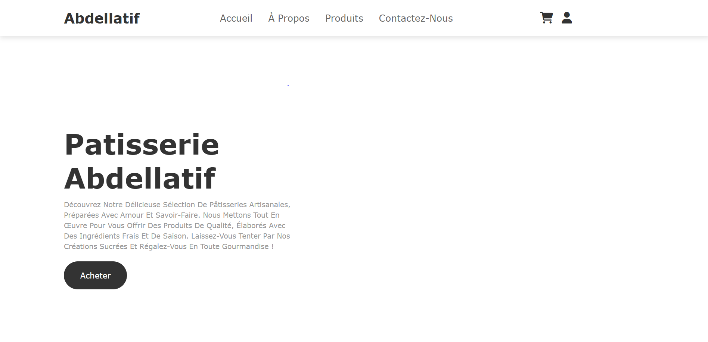
2. Notre Nouveau Produits

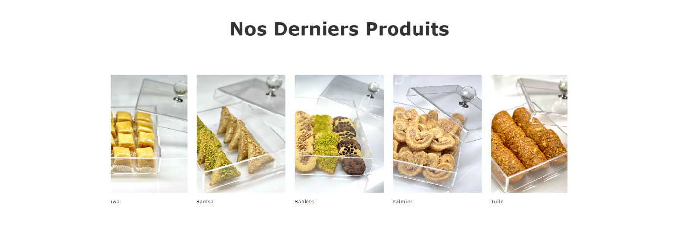

3. A Propos

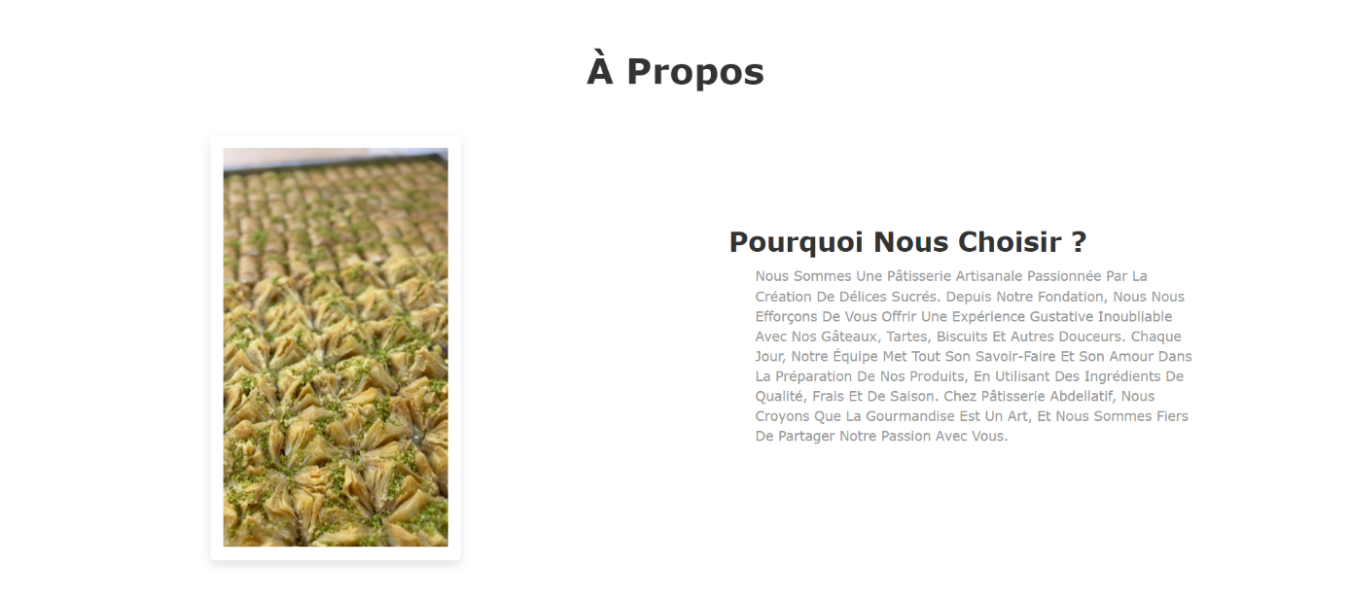
4. Footer

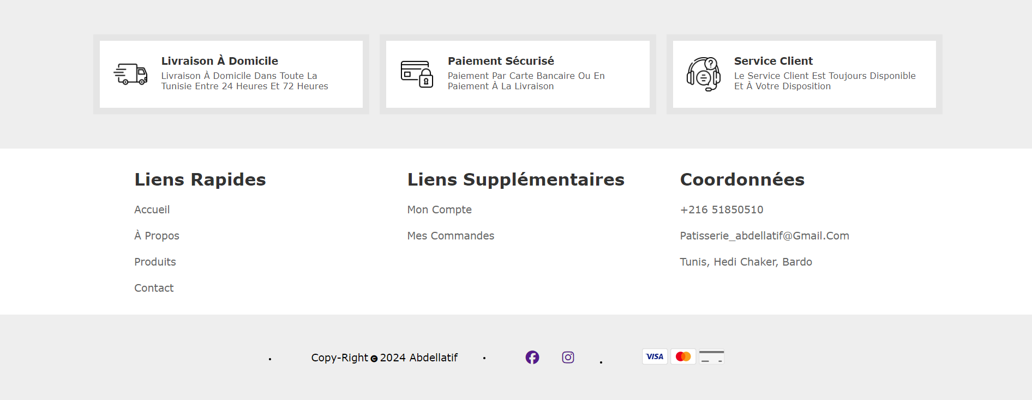

5.Nos produits

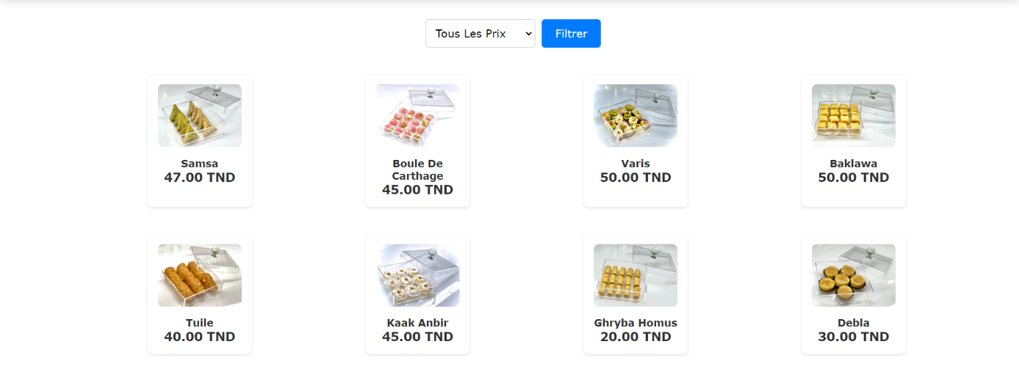

6. Ajouter des produits au Panier

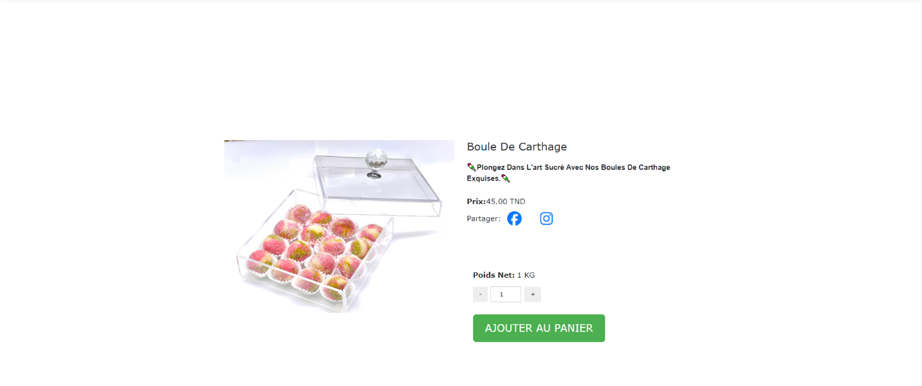

7. Panier

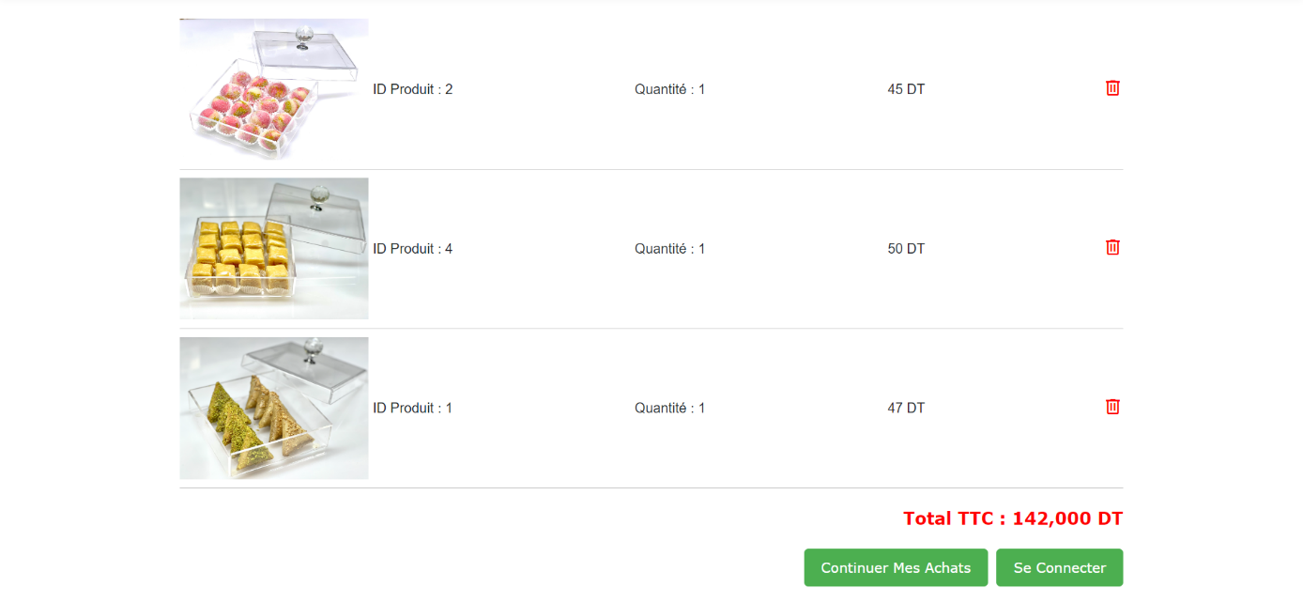
8. Details de commande

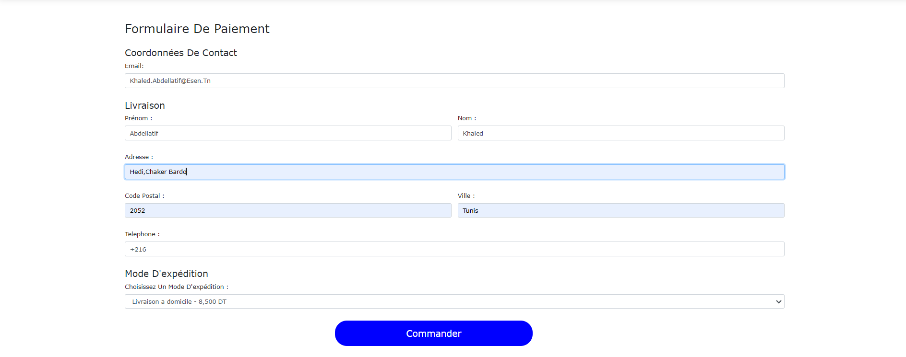

- Il faut remplir les champ pour confirmer la commande et choisir la méthode de livraison à domicile ou le retrait en magasin
9. Contact

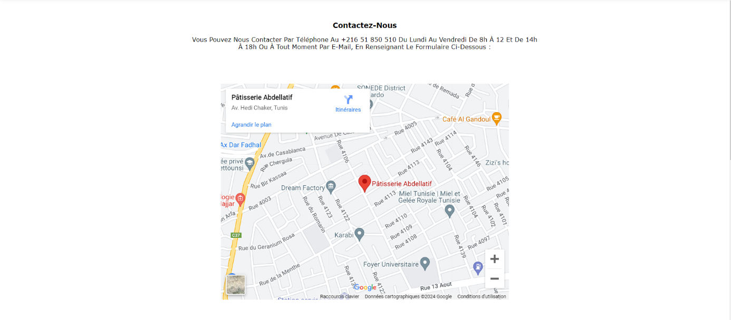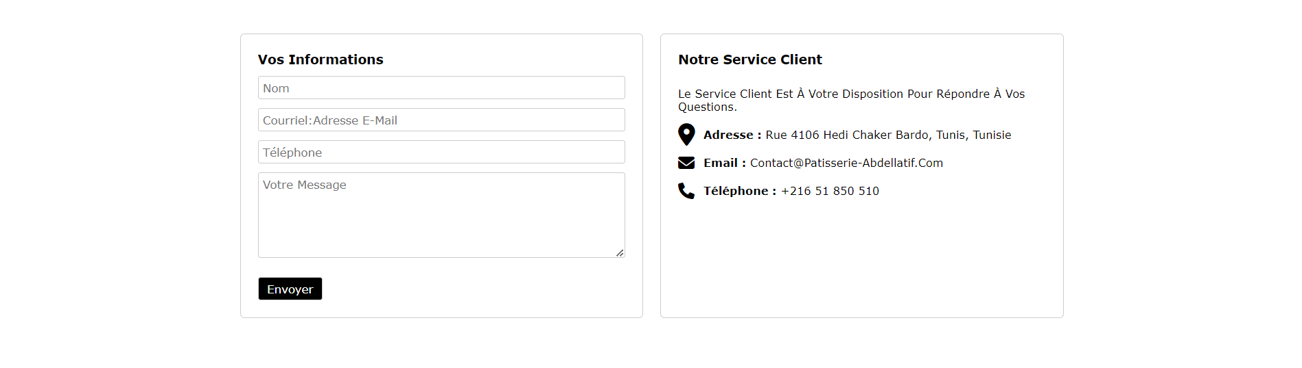

10.Connexion/Inscription

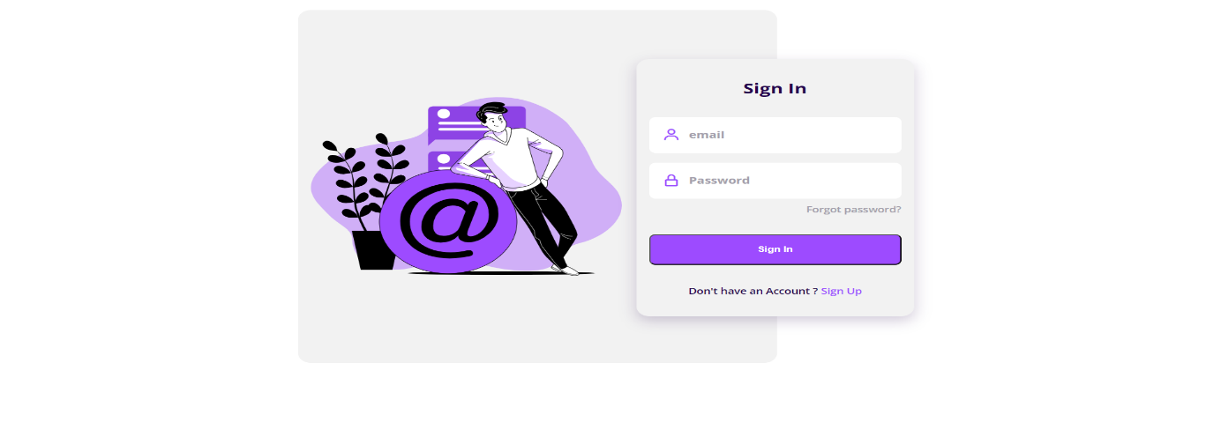

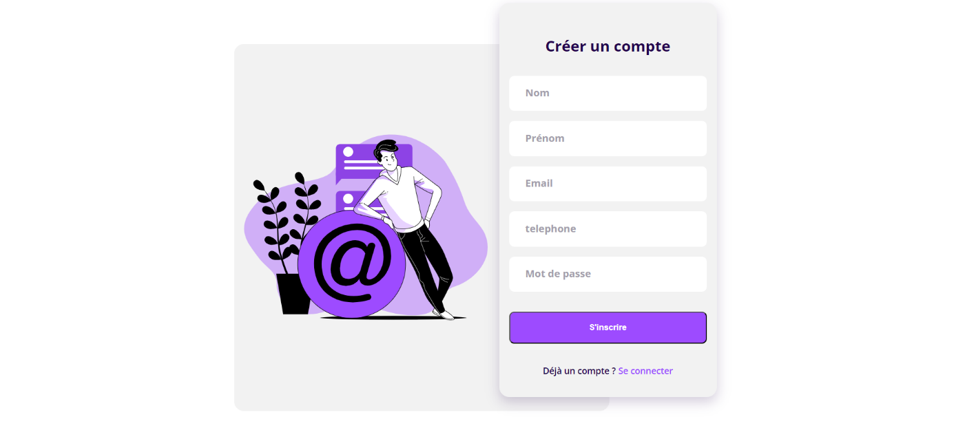
- L'utilisateur saisit l'ensemble des informations nécessaires pour inscrit en cliquent le bouton pour inscrit

11.Profil client

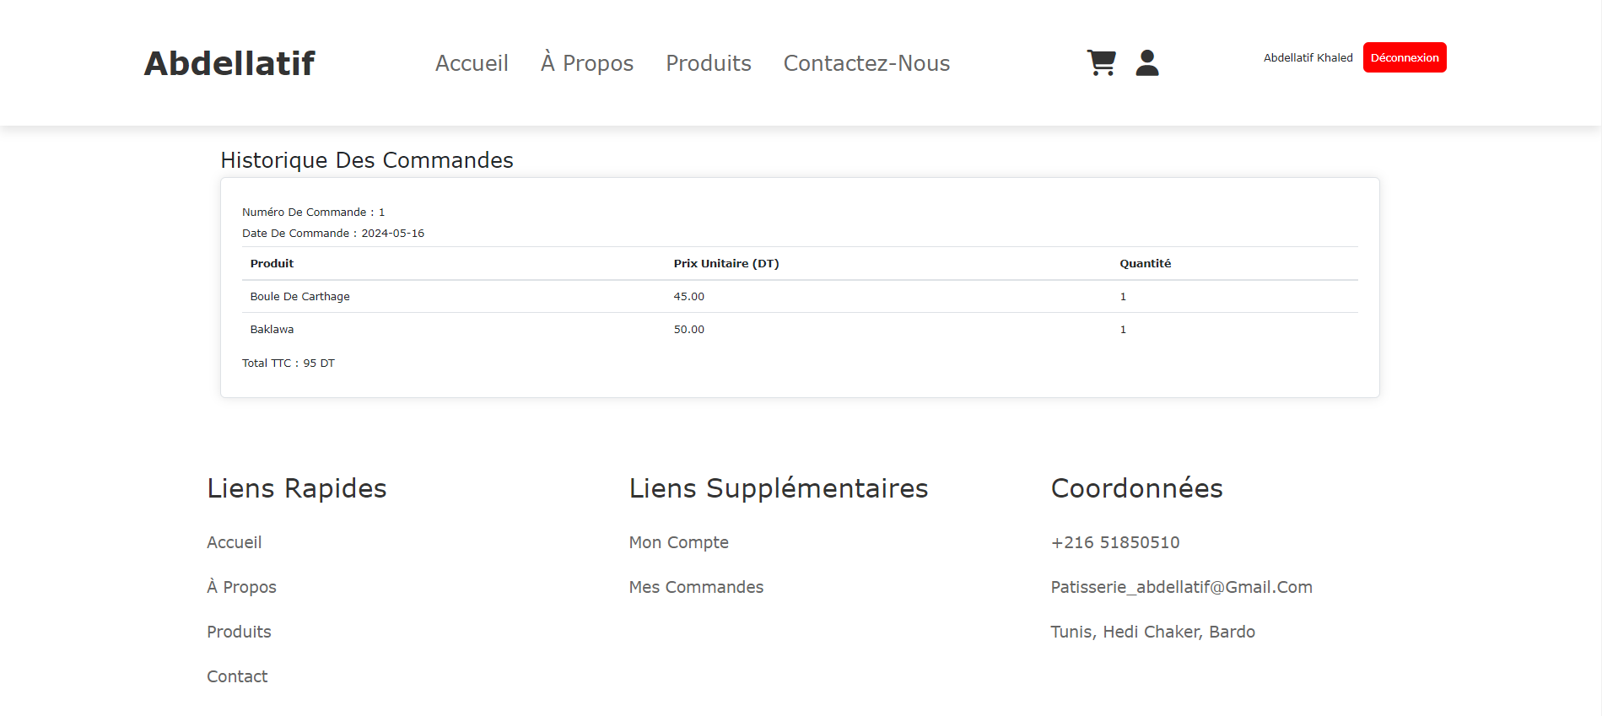

- L'utilisateur peut consulter sont historique des commandes

- Partie Admin Principale:

11. Page Login admin

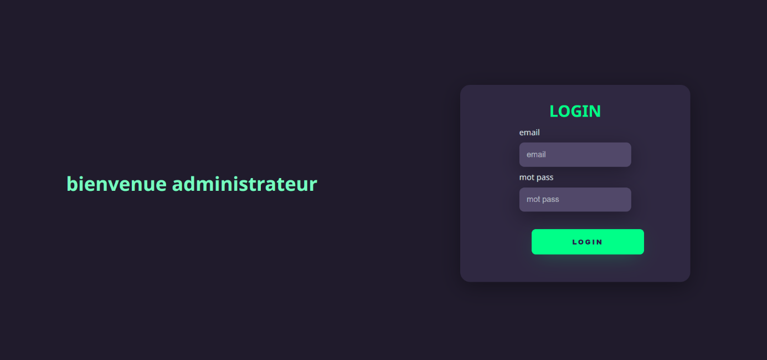

12.Dashboard Admin Principale

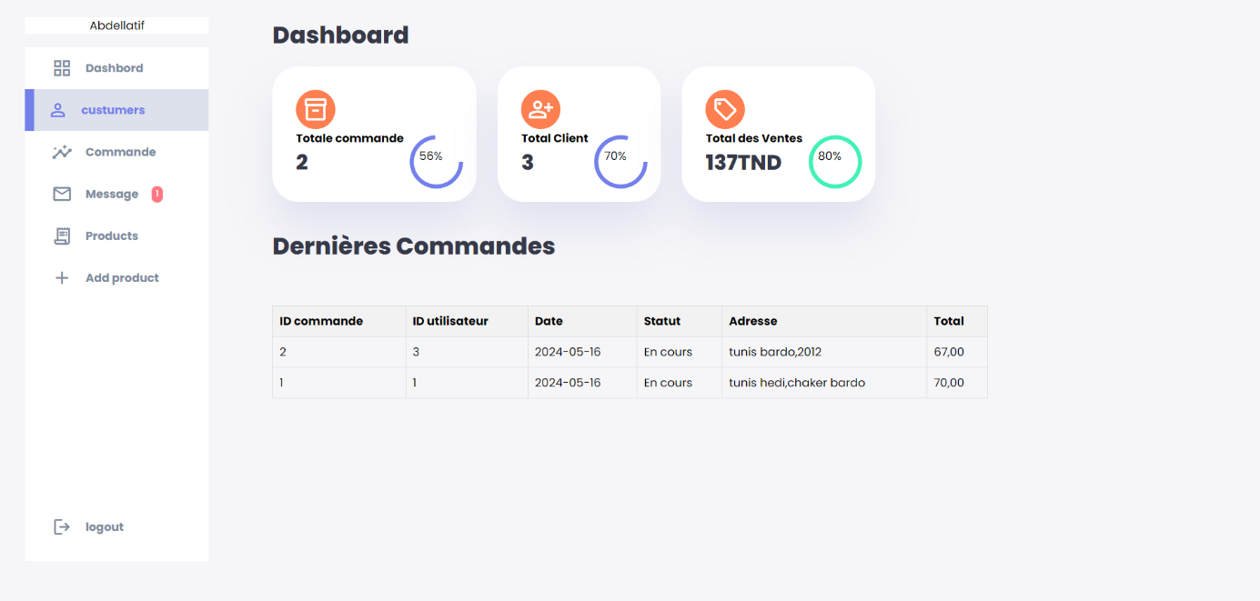

- L'administrateur peut voir le total des commandes, des clients, les dernières commandes et le total des ventes.

13.Listes des Produits

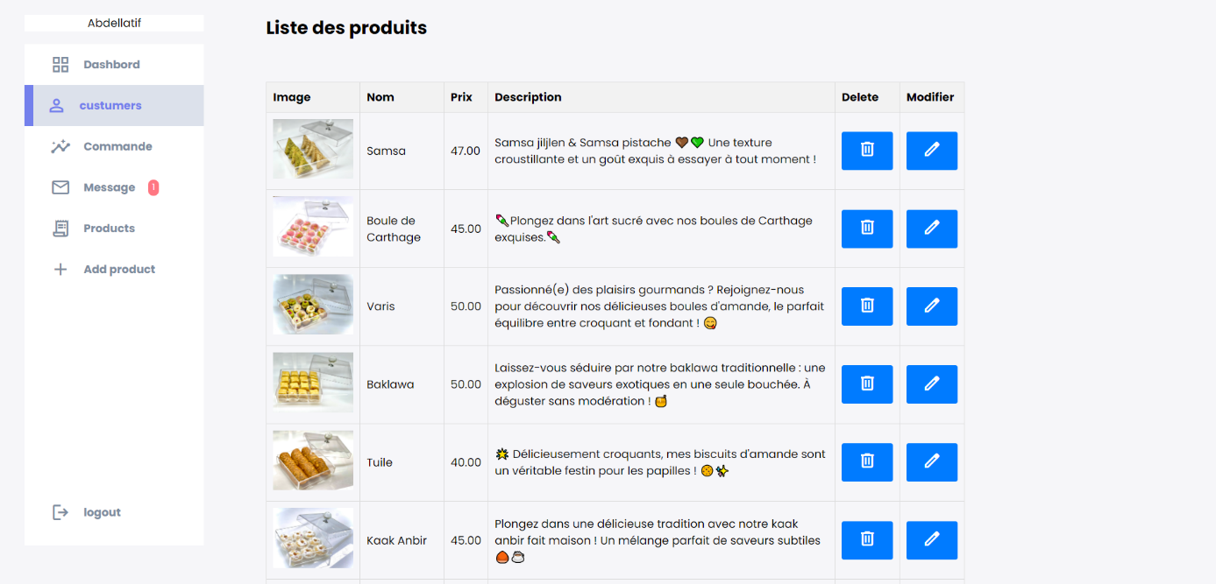

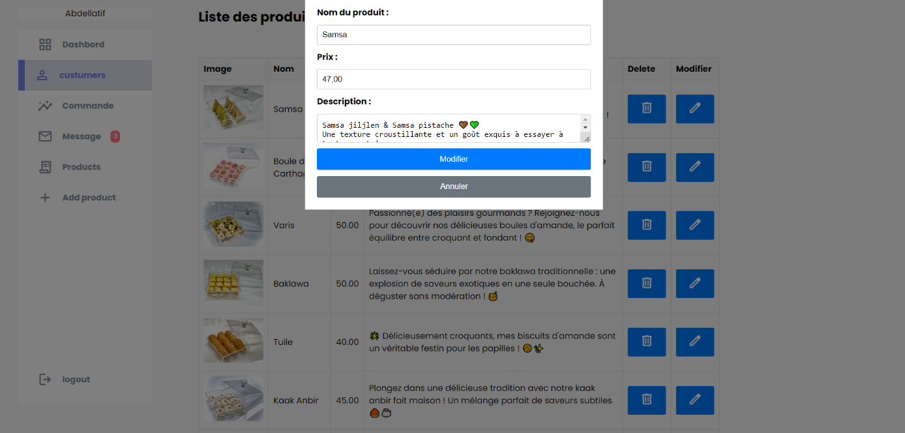

- L'administrateur peut modifier les détails des produits ou les supprimer.

13.Listes des Commande

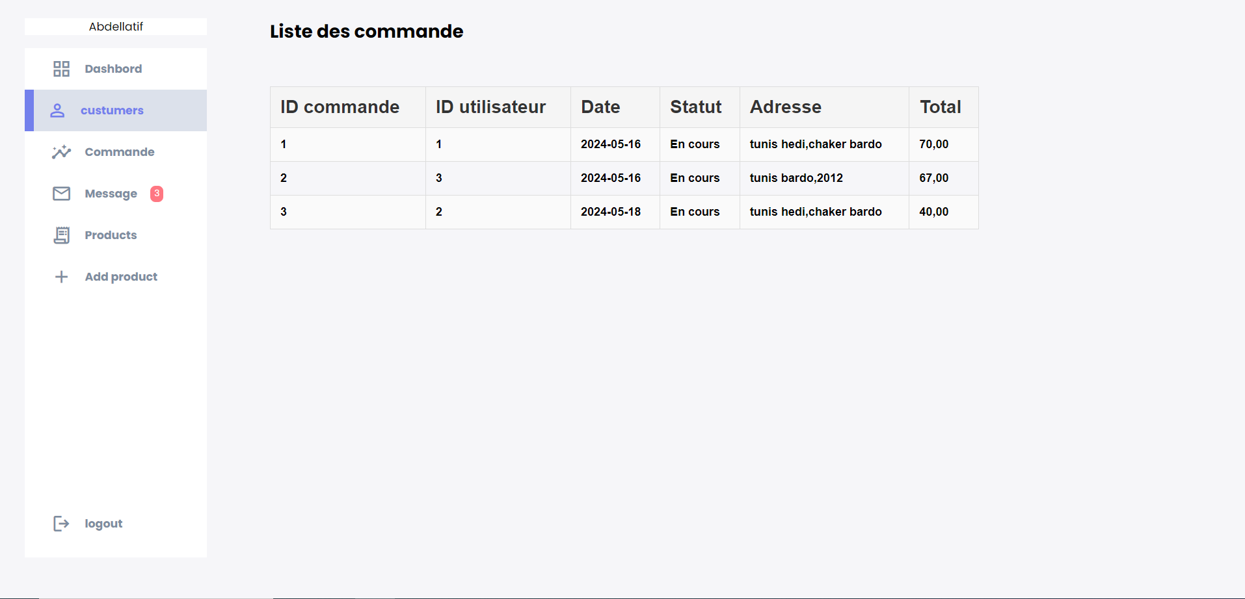

14.Listes des clients

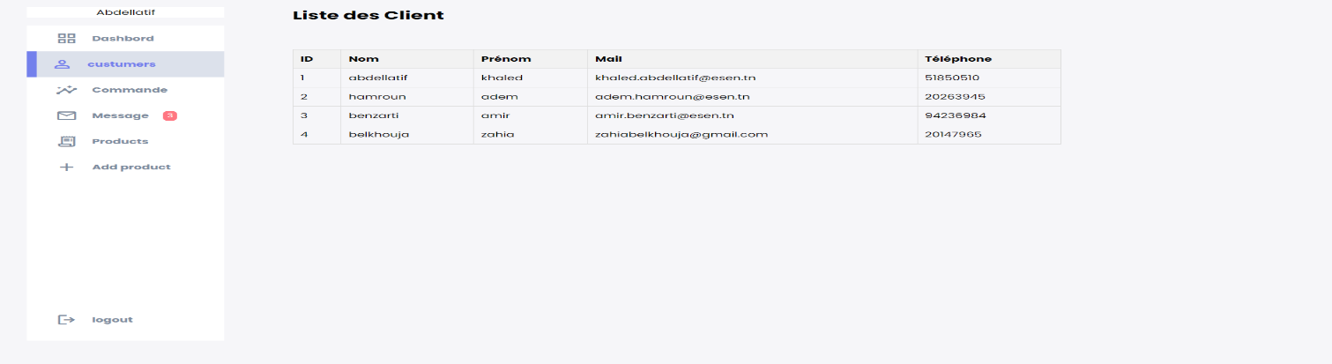

15.Listes des messages

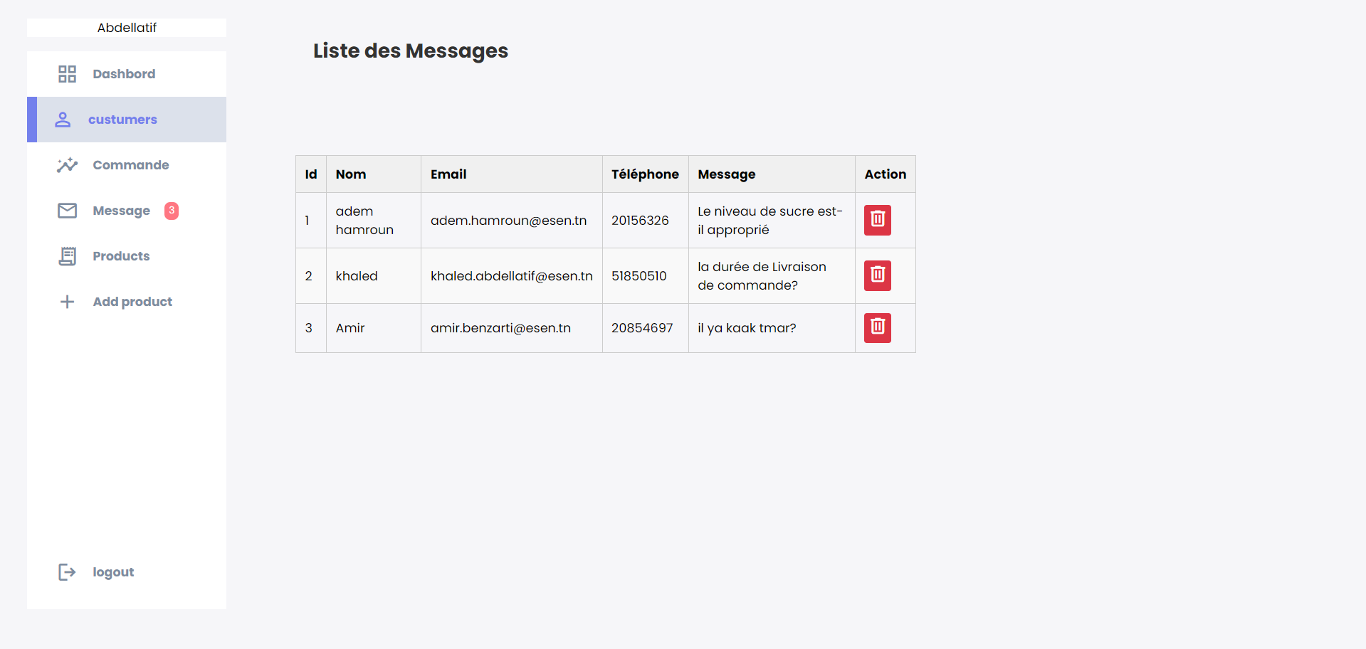
16.Ajouter produits

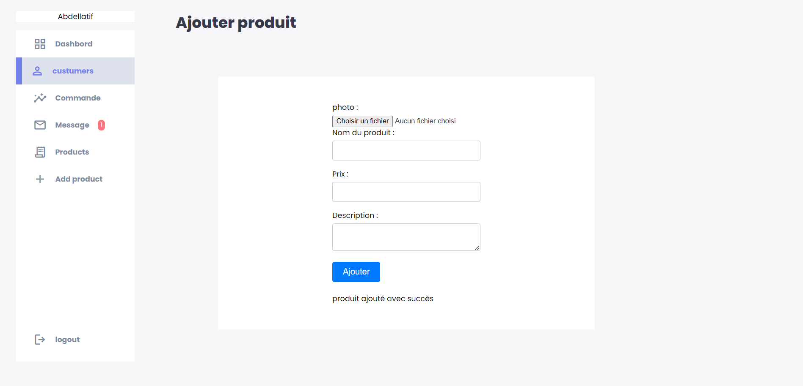

- L'administrateur peut ajouter un produit

Conclusion Générale

Nous avons eu la chance de mettre en pratique les connaissances acquises durant notre formation cette année dans ce projet de fin d'année, qui comporte la conception et la réalisation d'un site web et d'une application WPF nommée "Pâtisserie Abdellatif", dans le but d'offrir aux utilisateurs la possibilité de commander des pâtisseries en ligne.
Nous espérons que notre travail sera à la hauteur des attentes de nos enseignants, qui nous ont fourni la formation adéquate et le savoir-faire nécessaires pour mener à bien un tel projet. Enfin, nous souhaitons que cette première expérience soit bénéfique pour le projet de fin d'études (PFE) de l'année prochaine.

